ESQUEMA DE ANDAIME SUSPENSO EM PASSEIO LARGO

ESTE ESQUEMA DESTINA-SE A AJUDAR A ELABORAR A PLANTA DE IMPLANTAÇÃO E CORTE DA OCUPAÇÃO
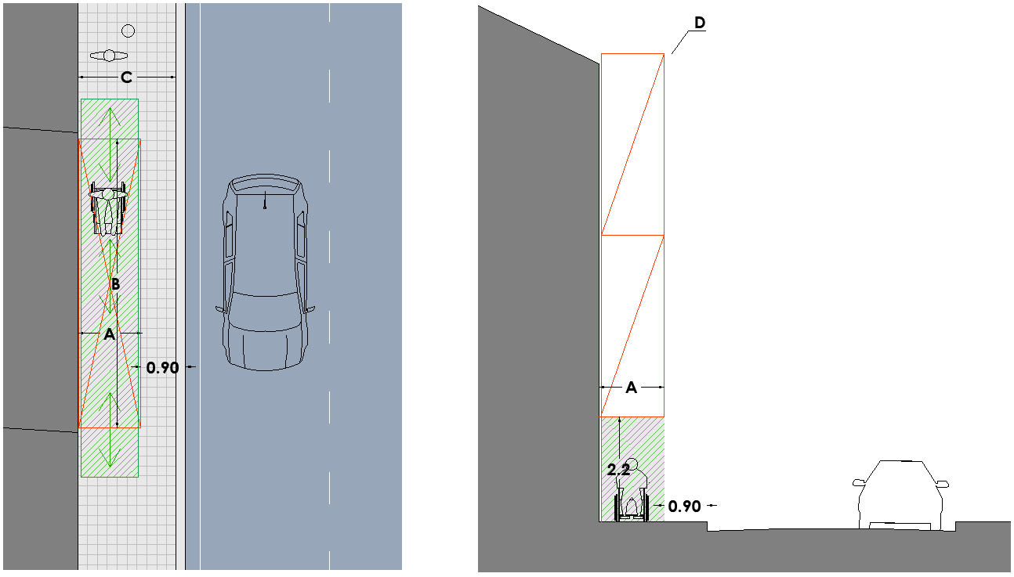
LEGENDA:
ANDAIME
CORREDOR PEDONAL

NA PLANTA DE IMPLANTAÇÃO E CORTE DE OCUPAÇÃO, COTADOS, DEVE SER IDENTIFICADO:
A - LARGURA DO ANDAIME
B - COMPRIMENTO DO ANDAIME
C - LARGURA DO PASSEIO SEM LANCIL
D - NÚMERO DE PISOS (corresponde ao n.º de pisos do edifício em obra)
TODOS OS OBSTÁCULOS PRÉ-EXISTENTES (ex. sinais de trânsito, semáforos, árvores, etc.)

Nota: O andaime deve ser colocado apenas a partir do 1º andar e as suas bases encostadas à fachada ao nível do R/C de modo a não condicionar a circulação pedonal.

